Conceitos SQL Datagen

Ferramenta usada para gerar dados de testes, você consegue gerar vários tópics, já tem os tópicos salvos por padrão. Tem vários tipos para serem testados. Pode ser trabalhados com vários formatos e pode controlar a produção de mensagens.

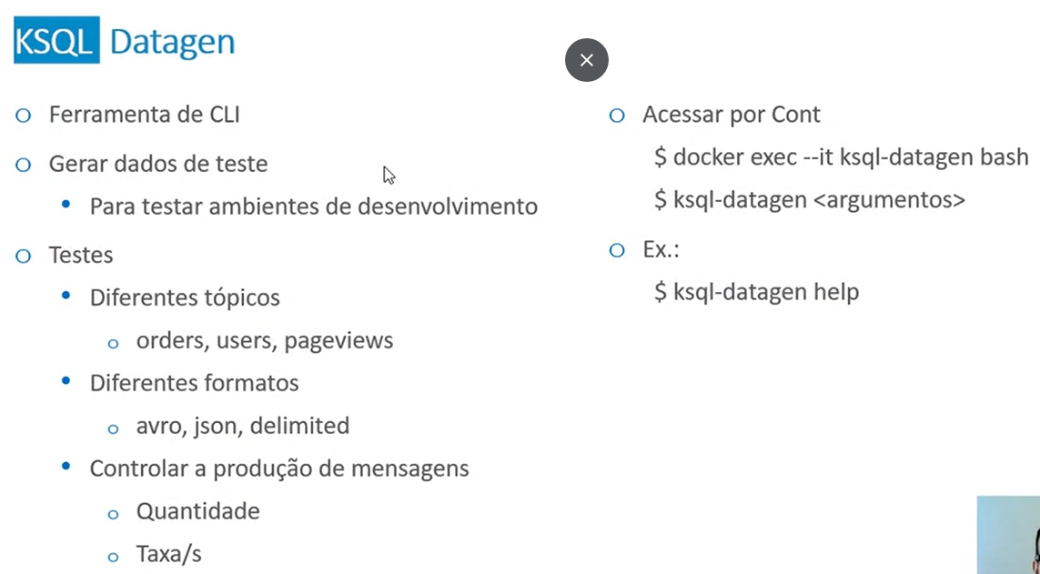



Podemos, por exemplo usar o próprio help do datagen, conforme abaixo:

marco@DESKTOP-G2455QH:~/treinamentos/kafka$ docker exec -it ksql-datagen bash

root@ksql-datagen:/# ksql-datagen -help

usage: DataGen

[help]

[bootstrap-server=<kafka bootstrap server(s)> (defaults to localhost:9092)]

[quickstart=<quickstart preset> (case-insensitive; one of 'orders', 'users', or 'pageviews')]

schema=<avro schema file>

[schemaRegistryUrl=<url for Confluent Schema Registry> (defaults to http://localhost:8081)]

key-format=<message key format> (case-insensitive; one of 'avro', 'json', 'kafka' or 'delimited')

value-format=<message value format> (case-insensitive; one of 'avro', 'json' or 'delimited')

topic=<kafka topic name>

key=<name of key column>

[iterations=<number of rows> (if no value is specified, datagen will produce indefinitely)]

[propertiesFile=<file specifying Kafka client properties>]

[nThreads=<number of producer threads to start>]

[msgRate=<rate to produce in msgs/second>]

[printRows=<true|false>]

root@ksql-datagen:/#

**Propriedade do datagen**

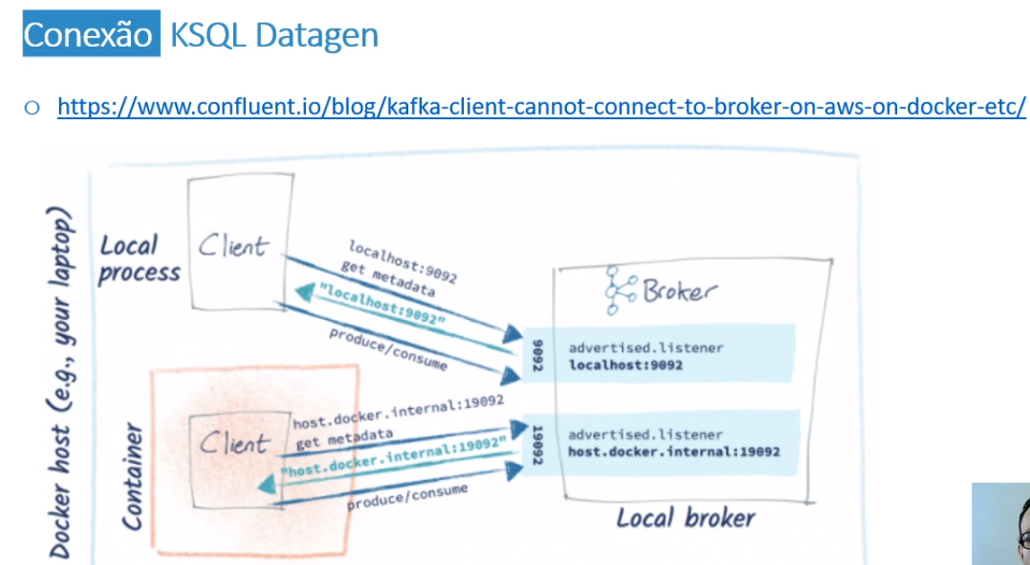



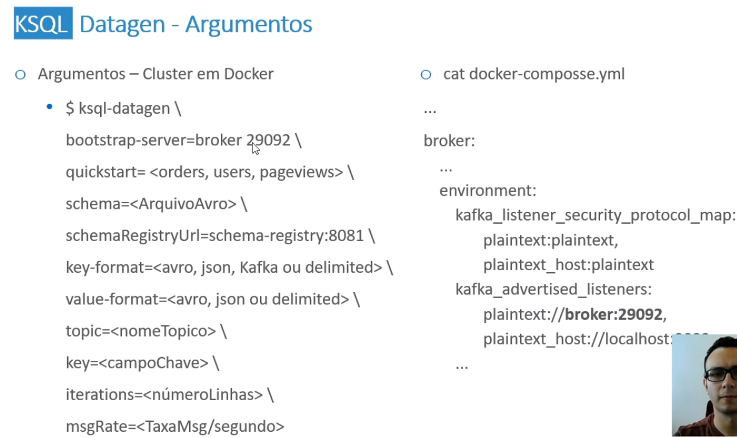

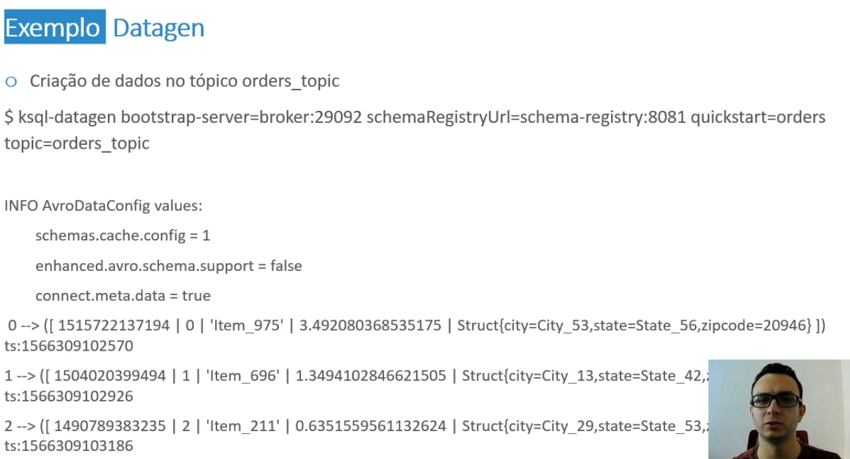

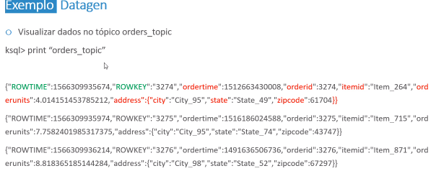

Observe que você só precisa colocar os campos que você desejar.

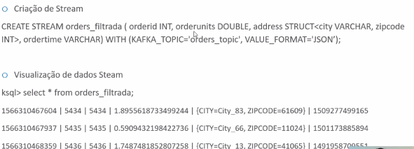

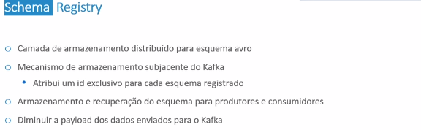

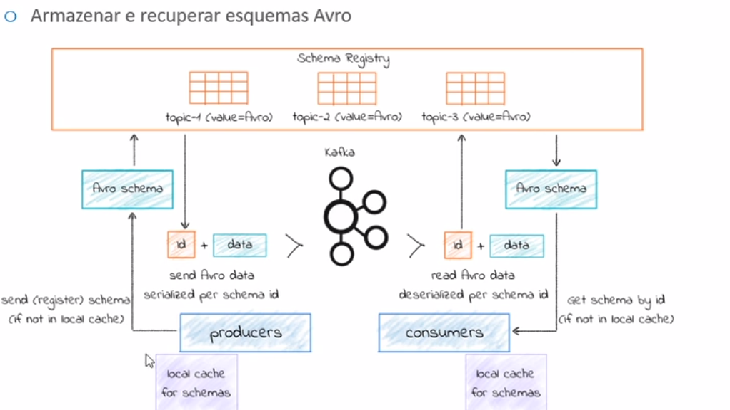

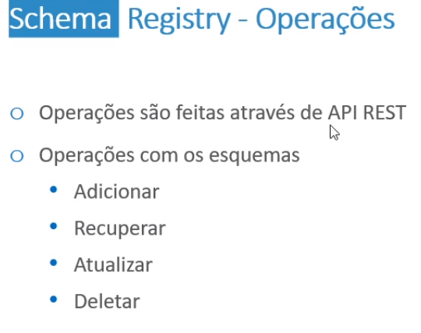

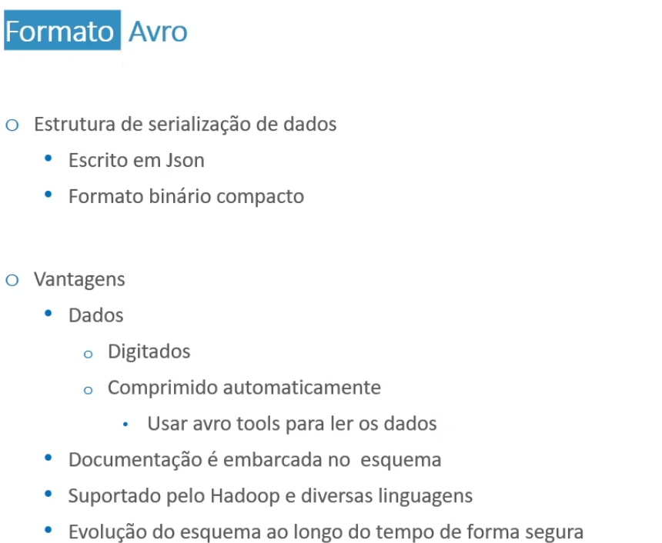

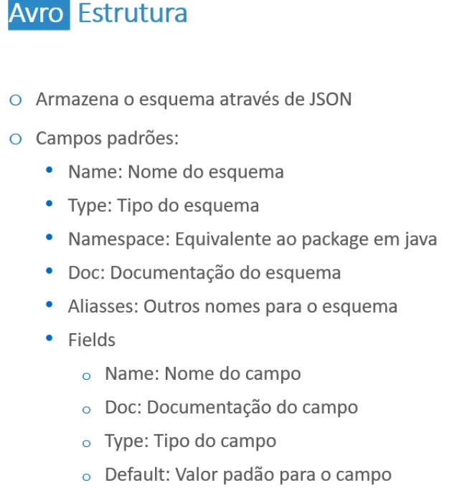

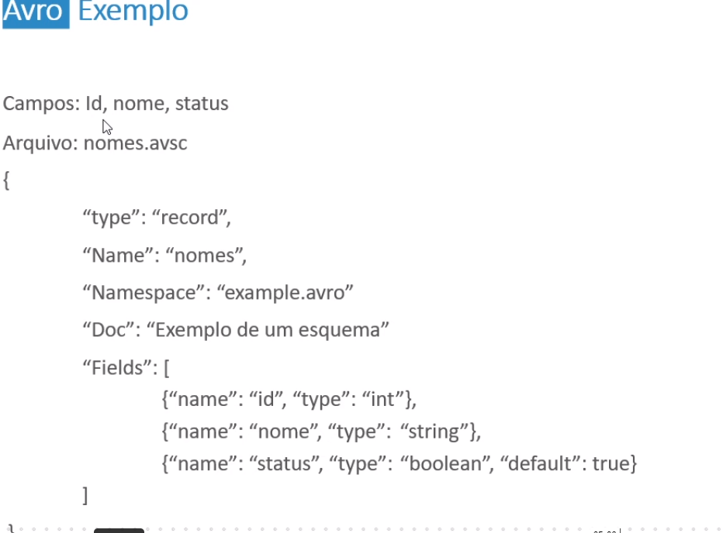

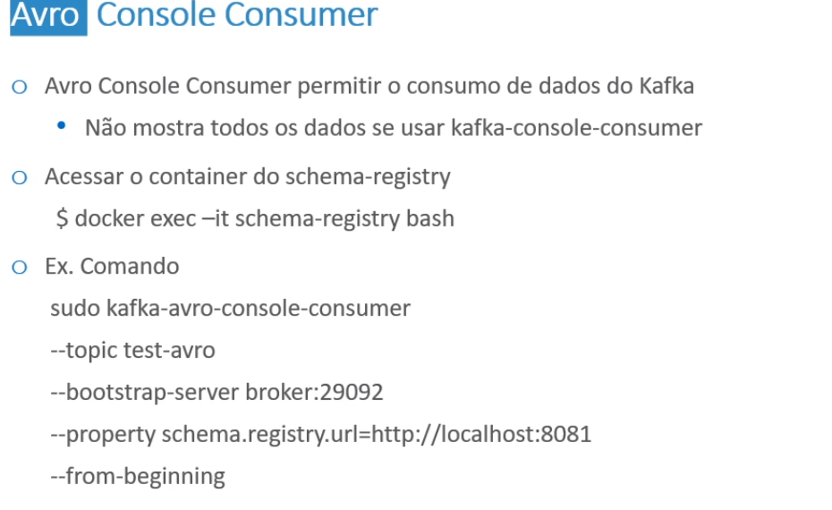

A porta 29092 é a porta para vc acessar seu broker de fora.

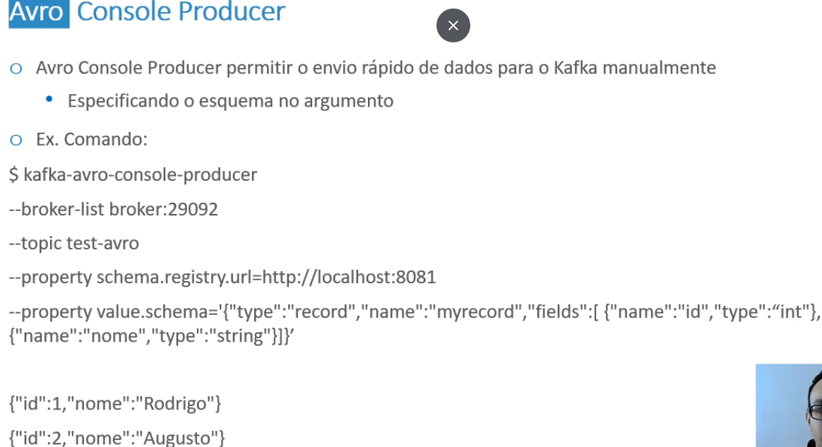



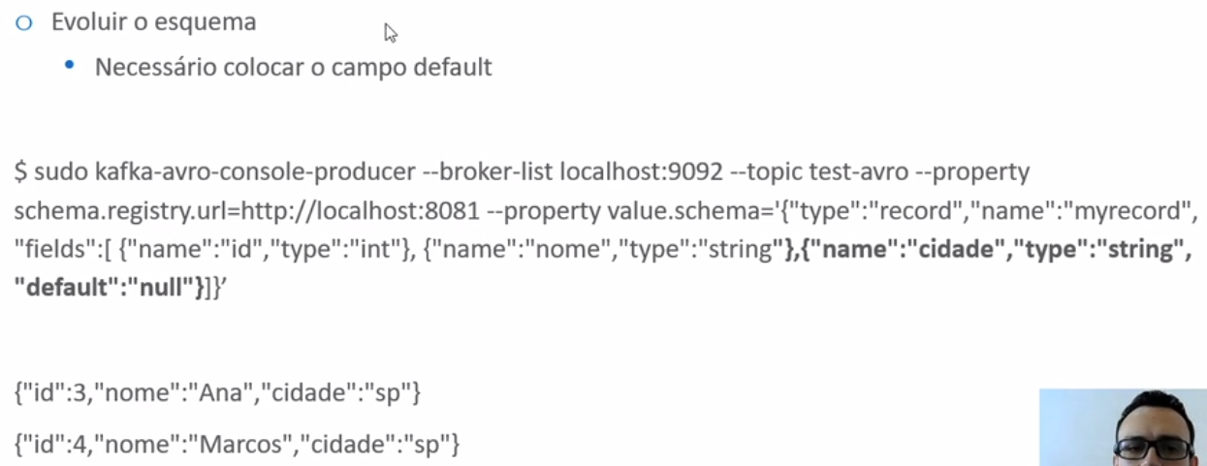

Tenção faltou colocar 2 na porta vai ficar 29092

